Тема урока; Распятие.
I. Просмотр видеоурока; https://www.youtube.com/watch?v=FD2bU9HE48I
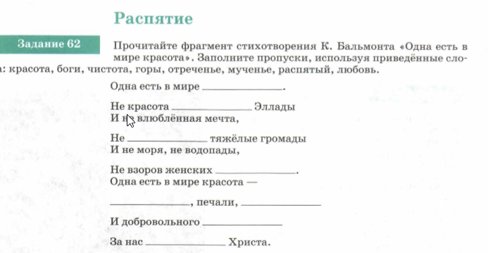
Домашнее задание.
Вопросы для с/к Стр.205
Выполненные задания отправить на электронный адрес.
s.askhabalievna@yandex.ru либо личным сообщением в ЭлЖур.
У кого возникают трудности с отправкой -Viber +7912 510 91 34

